
ЖК «ИП PROGRESS BUSINESS SCHOOL»  Қазақстан Республикасы, 050004, Алматы қ.,  Абылай хан д-лы, 60,  Тел. 8 (707) 462 1994  E-mail: kursprogressalmaty@mail.ru  БИН/ИИН 930430400107 | ИП «ИП PROGRESS BUSINESS SCHOOL»  Республика Казахстан, 050004, г.Алматы,  пр-т Абылай хана, 60  Тел. 8 (707) 462 1994  E-mail: kursprogressalmaty@mail.ru  БИН/ИИН 930430400107

Амирешова Айнура  Бизнес-тренер Учебного Центра ПРОГРЕСС  Кандидат экономических наук | Аудитор Республики Казахстан | Профессиональный бухгалтер Республики Казахстан | Международный финансовый менеджер IPFM | Сертифицированный международный бухгалтер-практик (CAP, CIPA) | 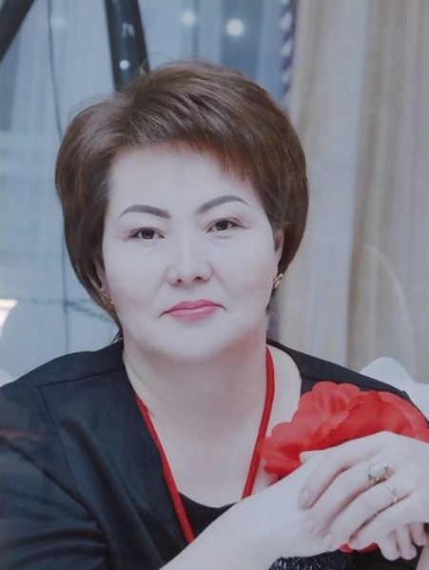
Эксперт-практик в области бухгалтерского учета, налогообложения, финансового менеджмента, аудита и международных стандартов финансовой отчетности с более чем 24-летним профессиональным опытом.
Имеет успешный опыт работы финансовым директором (CFO), главным бухгалтером, аудитором, финансовым менеджером и консультантом, а также многолетний опыт преподавательской деятельности в сфере бухгалтерского учета и аудита.
Специализируется на организации и ведении бухгалтерского учета предприятий малого, среднего и крупного бизнеса, подготовке финансовой, налоговой и управленческой отчетности, внедрении современных систем учета, налоговом планировании, финансовом анализе, внутреннем и внешнем аудите, сопровождении проверок, а также автоматизации учетных процессов.
Обладает практическим опытом работы в финансовом секторе, микрофинансовых организациях, производственных, торговых, логистических, строительных, медицинских и консалтинговых компаниях.

🔹 Профессиональная экспертиза
• Бухгалтерский учет в соответствии с законодательством Республики Казахстан и МСФО;
• Финансовая, налоговая и управленческая отчетность;
• Международные стандарты финансовой отчетности (МСФО);
• Международные стандарты аудита (МСА);
• Налоговое планирование и оптимизация налоговой нагрузки;
• Финансовый анализ и бюджетирование;
• Внутренний и внешний аудит;
• Работа с микрофинансовыми организациями и финансовыми институтами;
• Отчетность в Национальный Банк Республики Казахстан;
• Налогообложение нерезидентов и применение международных налоговых соглашений;
• Автоматизация бухгалтерского учета и внедрение информационных систем;
• 1С: Бухгалтерия 8.3, 1С: ЗУП, SAP ERP, SAP FC и другие учетные системы.

🔹Практический опыт
Аутсорсинговая и консалтинговая деятельность

CFO (Финансовый директор)
Практический опыт управления финансовой деятельностью микрофинансовой организации в соответствии с требованиями Национального Банка Республики Казахстан.
Оказывает профессиональные консультационные услуги по вопросам:
- постановки и восстановления бухгалтерского учета;
- проведения финансовой диагностики предприятий;
- налоговой оптимизации;
- подготовки финансовой и налоговой отчетности;
- сопровождения налоговых проверок;
- организации системы внутреннего контроля.

Главный бухгалтер
Организация бухгалтерского и налогового учета микрофинансовой организации.
Практический опыт:
- бухгалтерский учет по требованиям Национального Банка РК;
- филиальный учет;
- подготовка финансовой отчетности;
- успешное прохождение внешнего аудита Ernst & Young;
- налоговое планирование;
- учет нерезидентов;
- применение международных конвенций об избежании двойного налогообложения;
- учет операций РЕПО;
- управление бухгалтерской службой численностью 40 сотрудников.

Главный бухгалтер
Организация бухгалтерского, налогового и управленческого учета крупной фармацевтической компании.
Практический опыт:
- внедрение SAP ERP и SAP FC;
- автоматизация бизнес-процессов;
- филиальный учет;
- подготовка финансовой отчетности;
- налоговое планирование;
- учет операций с нерезидентами;
- руководство коллективом 42 сотрудников.

Главный бухгалтер
Полное сопровождение финансово-хозяйственной деятельности транспортно-логистической компании.
Практический опыт:
- финансовая, налоговая и управленческая отчетность;
- подготовка отчетности для международной группы Lotte Group;
- успешное прохождение аудита Ernst & Young;
- сопровождение международной отчетности;
- руководство бухгалтерской службой.

Финансовый директор
Более 10 лет управления консалтинговой компанией.
Практический опыт:
- сопровождение предприятий малого, среднего и крупного бизнеса;
- разработка учетной политики;
- постановка бухгалтерского учета;
- внутренний аудит;
- финансовое консультирование;
- налоговая оптимизация;
- сопровождение предприятий торговли, производства, сельского хозяйства, строительства, медицины и сферы услуг;
- управление коллективом 20 специалистов.

Аудитор
Руководитель проектной команды по проведению обязательного аудита финансовой отчетности в соответствии с Международными стандартами аудита (МСА) и Международными стандартами финансовой отчетности (МСФО).
Участвовала в проведении аудита таких организаций, как:
- АО «Казахтелеком» (дочерние компании);
- ТОО «Kagazy Recycling»;
- ТОО «Алматыэлектротранс»;
- СПК «Актау»;
- АО «КБТУ»;
- ТОО «КазНИПИмунайгаз»;
- МФО «РИЦ Максимум»;
- Группа компаний «Зерде-Фито»;
- предприятия агропромышленного комплекса и другие организации.
Также принимала участие в проектах:
- финансовая экспертиза;
- налоговая экспертиза;
- Due Diligence;
- восстановление бухгалтерского учета;
- сопровождение внешнего аудита;
- руководство проектными командами.
За высокие результаты награждена дипломом «Лучший менеджер проектов».
Основные направления деятельности:
- финансовое управление компанией;
- учет операций финансовых организаций;
- учет портфеля займов;
- учет эмиссии облигаций;
- подготовка отчетности для Национального Банка РК;
- работа с KASE;
- учет операций РЕПО;
- бюджетирование;
- GAP-анализ;
- финансовое планирование.

🔹Преподавательская деятельность
Имеет многолетний опыт преподавания бухгалтерского учета, аудита, финансового анализа и налогообложения.
Работала в Казахском национальном аграрном университете в должности заместителя заведующего кафедрой «Бухгалтерский учет и аудит», старшего преподавателя и ассистента.
Является автором научных публикаций по бухгалтерскому учету и аудиту на казахском и русском языках.
В процессе обучения сочетает требования законодательства Республики Казахстан с практическими кейсами из собственной профессиональной деятельности, уделяя особое внимание работе в 1С: Бухгалтерия 8.3, подготовке финансовой отчетности, вопросам налогообложения, финансового анализа и аудита.

🔹Образование
• Кандидат экономических наук;
• Магистр учета и аудита (диплом с отличием);
• Высшее образование по специальности «Учет и аудит» (диплом с отличием);
• Аудитор Республики Казахстан;
• Профессиональный бухгалтер Республики Казахстан;
• DipIFR (ACCA);
• IPFM — International Professional Financial Manager;
• Сертифицированный международный бухгалтер-практик (CAP, CIPA);
• Налоговый консультант Республики Казахстан;
• Внутренний аудитор системы менеджмента качества.

Контакты Учебного центра:
Моб.: +7(707)462-19-94
+7(778)470-20-96
Электронный адрес: kursprogressalmaty@mail.ru

С уважением, Директор ТОО «ПРОГРЕСС&CO»
Э.Р. Соколова

